**Stock Controller**

**Caso de Uso “UC002 – Alteração de Estoque”**

Versão 1.0

**Índice**

1. Introdução 3

2. Objetivo 3

3. Requisitos funcionais 3

4. Requisitos não funcionais 3

5. Atores 3

6. Documentos relacionados 3

7. Pré-condições 3

8. Pós-condições 3

9. Fluxo principal 4

10. Fluxos alternativos 4

10.1. (A-1) O usuário não lembra do código do produto 4

11. Fluxos de exceção 4

11.1. (E-1) O usuário não informa um código numérico 4

12. Protótipos de Tela 5

12.1. Tela “Inventário” 5

13. Regras de negócio 5

14. Casos de teste 5

15. Observações 5

16. Anexos 5

1. Introdução

Este caso de uso é ativado quando o usuário abre a tela “Inventário”.

1. Objetivo

Possibilitar que o usuário altere o estoque da empresa.

1. Requisitos funcionais

|  |  |
| --- | --- |
| RF007 | Permitir a alteração através de digitação de inventário. |

1. Requisitos não funcionais

|  |  |
| --- | --- |
| RNF001 | Deve ser um processo simples de digitação manual. |
| RNF003 | Deve tem um desempenho rápido de comunicação. |

1. Atores

* Gerente;
* Estoque;

1. Documentos relacionados

* Diagrama de Classes

1. Pré-condições

* O usuário ter selecionado o menu “Estoque” em seguida a opção “Inventário”;
* O sistema ter carregado a tela “Inventário”.

1. Pós-condições

* Após apertar no botão “Gravar” o sistema deve registrar a alteração do estoque no banco.

1. Fluxo principal

|  |  |
| --- | --- |
| P-1 | O sistema instancia a tela e possibilita a digitação do código do produto |
| P-2 | Usuário preenche o código do produto |
| P-3 | O sistema preenche os dados do produto e habilita o campo “Nova Quantidade” |
| P-4 | Usuário digita o valor da nova quantidade e aperta no botão “Gravar”. |
| P-5 | O sistema valida se o campo “Nova Quantidade” foi preenchido da maneira correta e grava a quantidade no banco de dados |
| P-6 | Este caso de uso é finalizado |

1. Fluxos alternativos
   1. (A-1) O usuário não lembra do código do produto

|  |  |
| --- | --- |
| A-1.1 | O usuário procura o produto pelo botão de “Search”. |
| A-1.2 | Sistema mostra os produtos cadastrados e possibilita a seleção (P-1) |
| A-1.3 | Este caso de uso é finalizado |

1. Fluxos de exceção
   1. (E-1) O usuário não informa um código numérico

|  |  |
| --- | --- |
| E-1.1 | O sistema identifica que o código digitado não é numérico |
| E-1.2 | O sistema emite a mensagem “Código invalido” |
| E-1.3 | Este caso de uso retorna ao fluxo principal (P-1) |

1. Protótipos de Tela
   1. Tela “Inventário”

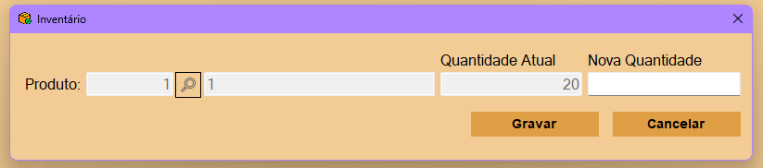

1. Regras de negócio

|  |  |
| --- | --- |
| R-1 | O usuário não pode fazer inventário de vários produtos, somente 1 por vez |

1. Casos de teste

* PCT002 – Alteração de Estoque

1. Observações

* Não se aplica.

1. Anexos

* Não se aplica.